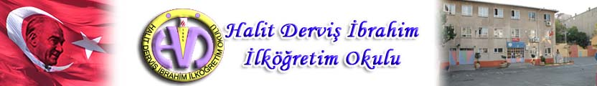
Adı Soyadı:
Sınıfı: 7/ A Grubu
No: Aldığı Not:
2009–2010 EĞİTİM-ÖĞRETİM YILI 7.SINIF FEN VE TEKNOLOJİ DERSİ 1.DÖNEM 2.YAZILI SORULARI

Aşağıdaki doğru-yanlış sorularında parantez içine sizce doğru olanlara D,yanlış olanlara Y harfi Koyunuz.

A
10Puan

1-(D) (Y) -Böbreklerde nefronlar su ve tuzun fazlasını geri emer.
2-(D) (Y)-Karaciğer, proteinlerin sindirimi ile oluşan amonyağı üreye çevirir.
3-(D) (Y)-Gözbebeğinin ışıkta büyüyüp küçülmesi doğuştan gelen reflekstir.
4-(D) (Y)-Böbrek üstü bezi İnsülin salgılar.
5-(D) (Y)-Çekiç, örs ve üzengi kemikleri dış kulakta yer alır.
Aşağıda verilen kelimelerle, bu kelimelerin karşılığı olan cümleleri doğru eşleştiriniz.
B
10Puan

(Üreter – Mide – Sarı Bölge - Adrenalin – Beyin)
1-Korku, heyecan anında salgılanan hormon …………………... Hormonudur.
2-Proteinlerin sindirimi ………………………… De başlar..
3-Böbrek havuzcukları idrar kesesine ………………… Bağlar.
4-Sinir sisteminin hafıza, zeka, öğrenme, hayal kurma, konuşma gibi olayları denetleyen organı ……..…………………… Dir.
5-Burun koku almaçlarının yoğunlaştığı kısma ………………………... Denir.

Aşağıdaki tablolarda boş bırakılan kutuları uygun şekilde doldurunuz. Her kutucuğun puan değeri eşittir.

C
40Puan

1-Verilen göz kusuruyla ilgili sorularda boşlukları uygun biçimde doldurunuz. (10 Puan)
a-)Kusurun adı:…………………………………….………………….
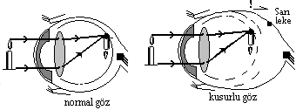
b-)Kusurun nedeni: ………………………………………...………..
…………………………………………………….……………………
c-)Sonuçta ………………… net görülemez.
d-)Kusurun tedavisi için; ………..………… Kenarlı mercekli gözlük kullanılmalıdır.

2-Aşağıdaki boşluğa hissetme olayının deride gerçekleşme sırasını doğru bir şekilde ifade ediniz. (10 Puan)

3-Aşağıdaki resimlerden hangilerinde iş yapılmaktadır? Resimlerin altındaki boşluklara yazınız. ( 10 puan)

……………………. ……………………
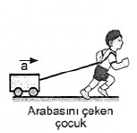
………………….. ……………………….

4-Yatay düzlemde bulunan bir cisme 20 N’luk bir kuvvet uygulanarak aynı doğrultuda 15m yol aldırılmaktadır. Buna göre yapılan iş kaç Joule ( J ) olur? (5 puan )

5-İlk boyu 10cm olan bir yaya 20 N’luk ağırlık uygulandığında 15cm uzamaktadır. Buna göre Yayın 45cm uzaması için yaya kaç N’luk ağırlık asılmalıdır? ( 5 puan )

Aşağıdaki çoktan seçmeli soruları üzerinde işaretleyerek yanıtlayınız. Her soru 4 puandır.

D
40Puan

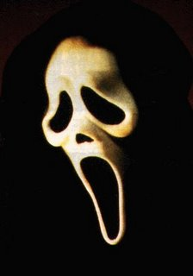
1-Ders zili çaldı ve laboratuara doğru yol almaya başladım. Tam kapıdan içeri girerken birden bir ses duydum ilginç bir ses ne olduğunu anlayamadığım. Tabi ben o sırada bir korku bir panik sormayın gitsin …….. X bezimden salgılanan Y hormonu sayesinde kalbim küt küt atmaya başladı. Ses kapının arkasına saklanıp beni korkutmaya çalışan Samet’ in sesinden başka bir şey değilmiş neyse ki sakinleştim ama alırım öcümü. X bezim ve salgıladığı Y hormonunu aşağıdaki seçeneklerden bulup işaretler misin?
A)Pankreas-Glukagon B)Böbrek üstü bezi-adrenalin
C)Böbrek üstü bezi-İnsülin D)Pankreas-adrenalin

2-)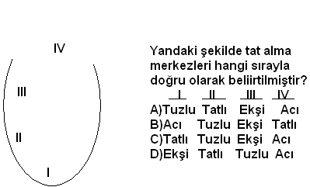

3-)Aşağıdakilerden hangisi derinin görevi değildir?
A)Vücut nemini ve ısısını ayarlar.
B)Kanı depolar.
C)Doku ve organları dış etkilere karşı korur
D)Boşaltıma yardımcı olur.

4-)Aşağıdakilerden hangisi dilin görevlerinden değildir?
A)Konuşmak B)Tat almak
C)Yutmaya yardımcı olmak D)Sindirmek

5-) I- Ön kısımda renklenerek irisi oluşturur.
II- Gözü besleyen damarları içerir.
III- Göz merceği kaslarla bu tabakaya bağlıdır.
Yukarıdaki özellikler hangi tabakaya aittir?
A)Ağ Tabaka B)Damar Tabaka
C)Retina D)Kornea

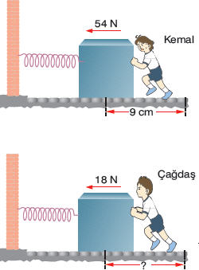
6-)Aşağıdaki sistemlerde yaylar özdeştir. Cisimler sürtünmesiz yüzeylerde hareket etmektedir. Kemal, 54N’luk kuvvet uygulayarak yayı 9cm sıkıştırdığına göre Çağdaş 18N’luk kuvvet uygulandığında yayı kaç cm sıkıştırır?
A)3 B)6
C)9 D)12

7-)Üç öğrenci I, II ve III’tedi yaylara oklarla gösterilen yönlerdeki kuvvetleri uyguluyorlar.
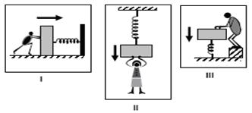
Yayların bu kişilere uyguladıkları kuvvetlerin yönleri hangi seçenekte doğru olarak verilmiştir?
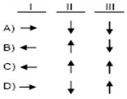

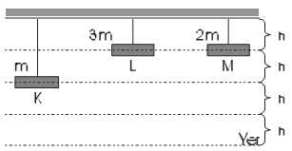8-)Şekildeki gibi dengede olan K, L ve M cisimlerinin potansiyel enerjileri arasında nasıl bir bağıntı vardır?
A) Ep_{L} > Ep_{K} = Ep_{M} B) Ep_{K} > Ep_{L} = Ep_{M}
C) Ep_{K} > Ep_{L} > Ep_{M} D) Ep_{L} > Ep_{M} > Ep_{K}

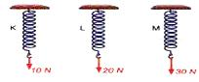
9-)Şekildeki aynı cins metalden yapılmış, eşit uzunluktaki yayların uçlarına sırasıyla 10N, 20N ve 30N ağırlığındaki cisimler asılıyor.
Yaylardaki uzamalar eşit olduğuna göre, yayların kalınlıkları ile ilgili aşağıdakilerden hangisi söylenebilir?
K Yayı L Yayı M Yayı
A) Kalın İnce Çok Kalın
B) İnce Kalın Çok Kalın
C) Çok Kalın Kalın İnce
D) İnce Çok Kalın Kalın
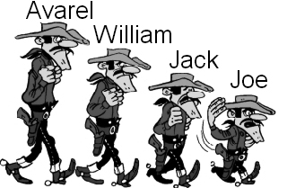
10-)Berna büyüme hormonunun işlevini göstermek için Dalton kardeşlerin posterini sınıfa getiriyor. Dalton kardeşlerin hangi ikisinde büyüme hormonu en az ve en çok salgılanmıştır?
A)Avarel en az, Joe en çok B) Avarel en çok, Jack en az
C)William en çok, Joe en az D)Avarel en çok, Joe en az

CEVAP ANAHTARI
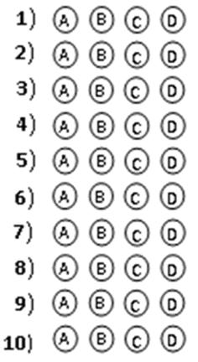

Not: Sınav süresi 40 dakikadır.
Puanlar soruların yanında verilmiştir.
BAŞARLAR DİLERİM
JAkat
Jülide ORMAN
Fen ve Teknoloji Öğretmeni

“İnsan vücudu bir kürsüdür; zekâ cevherinin korunduğu yer olan başı, üzerinde taşımak için kurulmuş bir kürsü! Çünkü esas zekâdır.”
Gazi Mustafa Kemal ATATÜRK

Adı Soyadı:
Sınıfı: 7/ B Grubu
No: Aldığı Not:
2009–2010 EĞİTİM-ÖĞRETİM YILI 7.SINIF FEN VE TEKNOLOJİ DERSİ 1.DÖNEM 2.YAZILI SORULARI

Aşağıdaki doğru-yanlış sorularında parantez içine sizce doğru olanlara D,yanlış olanlara Y harfi Koyunuz.

A
10Puan

1-(D) (Y) -Böbreklerde kan nefronlar da süzülür.
2-(D) (Y)-Su buharı ve karbondioksit kalınbağırsak ile vücut dışına atılır.
3-(D) (Y)-Omurilik solunum, dolaşım, boşaltım ve sindirim gibi sistemleri kontrol eder.
4-(D) (Y)-Pankreasın düzensiz çalışmasıyla şeker hastalığı ortaya çıkar.
5-(D) (Y)-Tedavisi olmayan göz kusuru renk körlüğüdür

Aşağıda verilen kelimelerle, bu kelimelerin karşılığı olan cümleleri doğru eşleştiriniz.
B
10Puan

(Glikoz – Düzenleyici – Saydam Tabaka – Tiroksin – Refleks)
1-Tiroit bezinin salgıladığı hormon …………………... Hormonudur.
2-Su, mineraller ve Proteinler vücutta …………………………… Görev yaparlar.
3-Sağlıklı bir insanın idrarında ……………… Bulunmaz.
4-………….…………………… Canlıların dıştan gelen bazı uyarılara karşı oluşturduğu ani tepkilerdir.
5-Sert tabakanın göz yuvarlağının ön kısmında, ışığı kıran ………………… Bulunur.

Aşağıdaki tablolarda boş bırakılan kutuları uygun şekilde doldurunuz. Her kutucuğun puan değeri eşittir.

C
40Puan

1-)Aşağıdaki şekilde göz kusurlarından üçü resmedilerek bilgi verilmiştir. Resmin altına hastalığın adını yazarak hangi tip mercekle düzeltilebileceğini belirtiniz. (10 Puan)
1 2 3
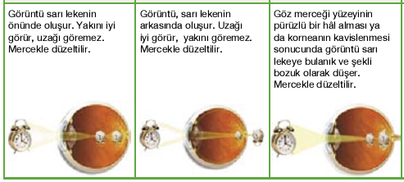

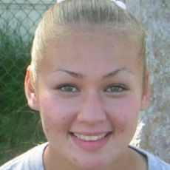


Göz Kusuru: 1. 2. 3.

Kullanılan mercek tipi: 1.
2. 3.

2-Aşağıdaki boşluğa koku alma olayının burunda gerçekleşme sırasını doğru bir şekilde ifade ediniz. (10 Puan)

3-Aşağıdaki resimlerden hangilerinde iş yapılmaktadır? Resimlerin altındaki boşluklara yazınız. ( 10 puan)
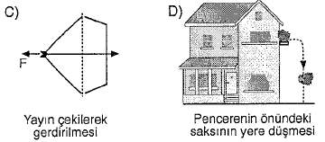

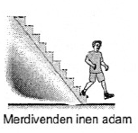
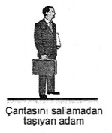
…………………………… …………………………..

………………………. …………………………….

4-Yatay düzlemde bulunan bir cisme 30 N’luk bir kuvvet uygulanarak aynı doğrultuda 25m yol aldırılmaktadır. Buna göre yapılan iş kaç Joule ( J ) olur? (5 puan )

5-İlk boyu 20cm olan bir yaya 60 N’luk ağırlık uygulandığında 12cm uzamaktadır. Buna göre Yayın 36cm uzaması için yaya kaç N’luk ağırlık asılmalıdır? ( 5 puan )

Aşağıdaki çoktan seçmeli soruları üzerinde işaretleyerek yanıtlayınız. Her soru 4 puandır.

D
40Puan

1-On üç yaşındaki Seren kendisinde salgılanan hormonlarla üç yaşındaki kardeşi Sonat’ta salgılanan hormonların aynı olup olmadığını merak ediyormuş. Yaptığı araştırma sonucunda hangi hormonun kendisinde salgılandığı halde kardeşi Sonat’ta salgılanmadığı sonucuna varmıştır?
A)Glukagon hormonu B)İnsülin hormonu
C)eşeysel hormonlar D)büyüme hormonu

2-)Aşağıda Hormonal bir bezle ilgili bazı bilgiler verilmiştir.
—beyinde bulunan nohut büyüklüğünde bir bezdir
—büyüme hormonunu salgılar
—Hormonal bezlerin çalışmasını denetler ve düzenler
Bu özellikleri taşıyan salgı bezi aşağıdakilerden hangisidir?

A)hipofiz B)Tiroid C)pankreas D)Eşey

3-)Östaki borusunun görevi hangi şıkta doğru olarak verilmiştir?
A) vücut Dengesini sağlar B)kulak zarını nemlendirir.
C) İşitmeyi sağlar D)İç basınç-Dış basınç dengeler

4-)Koku almakla görevli duyu almaçları burun boşluğunun üst kısmında toplanır. Bu kısma ne ad verilir?
A)Kör nokta B)Tulumcuk C)Mukoza D)Sarı bölge

5-)Göz ve görme olayıyla ilgili olarak aşağıdakilerden hangisi yanlıştır?
A)Görüntü sarı benekte oluşur.
B)Oluşan görüntü terstir.
C)Göz merceğimiz kendini ışığa göre ayarlar.
D)Işık saydam tabakada kırılarak merceğe gelir.

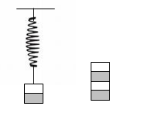

6-)Şekildeki cisim yayı 2cm uzattığına göre yandaki gibi bir cisim asılırsa yay ne kadar uzar?
(Cisimler özdeş bölmelidir ev her bölme eşit ağırlıktadır.)
A)2 B)4 C)6 D)8

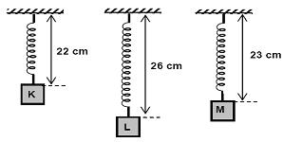

7-)Cem, tavana astığı 20cm uzunluğundaki yayın ucuna K, L ve M cisimlerini astığında yay uzunlukları şekildeki gibi oluyor. K’nın ağırlığı 22N olduğuna göre, L’nin ve M’nin ağırlıkları hangisinde doğru olarak verilmiştir?
L(N) M(N)
A) 66 33
B) 26 23
C) 60 33
D) 66 30

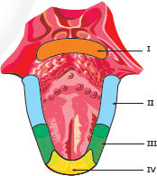
8-)Dilimizin her bölgesi her tadı alabilir. Ancak bazı bölgelerde farklı tatları alabilen tat tomurcukları daha yoğun olarak bulunur.
Yukarıdaki şekilde I, II, III ve IV Nolu ile belirtilen tat alma bölgeleri aşağıdakilerin hangisini daha yoğun olarak HİSSEDİLEMEZ?
A) I: Elma B) II: Limon
C) III: Turşu D) IV: Baklava

9-)Bir öğretmen öğrencilerinden “Kinetik enerji kütle ile doğru orantılıdır.” İfadesini doğrulayan bir deney düzeneği hazırlamalarını istiyor.
Öğrencilerin hazırladığı aşağıdaki düzeneklerde kütleleri verilmiş eşit hacimli küresel cisimler, belirtilen yüksekliklerden serbest bırakılıyor ve bu cisimlerin kum havuzunda oluşturdukları çukurların derinlikleri not ediliyor.
Bunlardan hangisi öğretmenin istediği düzenektir?
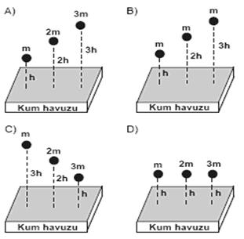

10-)Aynı süratle hareket eden aşağıdaki araçlardan hangisinin kinetik enerjisi en küçüktür?
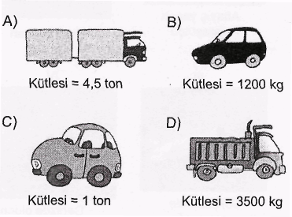
CEVAP ANAHTARI

Not: Sınav süresi 40 dakikadır.
Puanlar soruların yanında verilmiştir.
BAŞARLAR DİLERİM
JAkat
Jülide ORMAN
Fen ve Teknoloji Öğretmeni

“İnsan vücudu bir kürsüdür; zekâ cevherinin korunduğu yer olan başı, üzerinde taşımak için kurulmuş bir kürsü! Çünkü esas zekâdır.”
Gazi Mustafa Kemal ATATÜRK

